全國律師聯合會 函
地址：台北市中正區忠孝西路一段4號7樓C室
聯絡方式-電 話：02-23881707分機66
傳 真：02-23881708
聯絡人：應佳容
受文者：各地方律師公會
發文日期：中華民國114年7月8日
發文字號：（114）律聯字第114433號
速別：
密等及解密條件或保密期限：普通
附件：如文

主旨：本會人權委員會與台北律師公會人權委員會定於114年8月1日至114年12月12日間假本會會議室(台北市中正區忠孝西路一段4號7樓Ｃ室) 合作辦理8場次「律師的人權實踐旅程」系列課程，敬請轉知會員踴躍報名。請查照。

說明：

一、隨函檢附課程DM乙份。

二、相關議程及報名網址，詳如附件。

正本：各地方律師公會
副本：本會人權委員會 陳主任委員雨凡
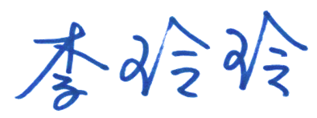
理事長

